ÔN TẬP
ĐỀ 1  Bài 1: Thực hiện phép tính  a)  c)  d)  Bài 2 : Tìm x  a) b c  Bài 3: Cho biết 1 inch = 2,54. Tính độ dài đường đường chéo (bằng cm) màn hình 42 inch và làm tròn phần chục  Bài 4: Cho hình vẽ sau:  a)Tìm tia phân giác của  b)Cho . Tính ?  Bài 5: Nhân dịp 20 – 11 cửa hàng Juno giảm giá 5% cho tất cả các mặt hàng và nếu mua 2 sản phẩm cùng lúc sẽ chỉ tính tiền 1 sản phẩm cao giá nhất. Ngoài ra nếu có thẻ VIP thì sẽ được giảm thêm 10% trên giá đã giảm. Bạn Minh có thẻ VIP và mua 1 cái áo giá 325 000 đồng và 1 đôi giày giá 490 000 đồng. Hỏi Minh phải trả bao nhiêu tiền?  Bài 6: : Một chiếc bánh kem có dạng hình hộp chữ nhật với chiều dài 30 cm, chiều rộng 20 cm và chiều cao 15 cm. Người ta cắt đi một miếng bánh có dạng hình lập phương cạnh 5 cm. Tính thể tích phần còn lại của chiếc bánh  ĐỀ 3  Bài 2 : Tìm x a)  Bài 3: Cho biết 1 ounce (vàng) cân nặng 31,1034768 và 1 lượng vàng cân nặng 1,20556 ounce. Tính khối lượng của một lượng vàng (tính theo g). Hãy làm tròn tới phần mười ( phần chục)  Bài 4: Cho hình vẽ sau:  a)Chứng minh a // b.  b)Tính ?  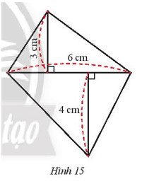  Bài 5: Một hình lăng trụ đứng tứ giác có kích thước đáy như Hình 15, biết chiều cao của lăng trụ là 7 cm. Tính thể tích của hình lăng trụ. | ĐỀ 2  Bài 1: Thực hiện phép tính  a) b)  c) d)  Bài 2 : Tìm x a) b)  c) d)  Bài 3: Cho biết 1 pound = 0,45359237 kg. Tính bằng kilogam khối lượng của một người cân được 120 pound và làm tròn tới phần chục  Bài 4: Một siêu thị điện máy có chương trình giảm giá như sau:Tủ lạnh giảm 12%; Ti vi giảm 15%; Bàn ủi giảm 10; Điện thoại giảm 4%  a) Bà Lan mua 1 chiếc tủ lạnh Toshiba giá niêm yết 12 500 000 đồng và 1 bàn ủi giá 240 000 đồng. Hỏi bà Lan phải trả bao nhiêu tiền cho siêu thị điện máy?  b)Ông Nam mua 1 điện thoại Iphone 12 Pro 128GB giá niêm yết 25 000 000 đồng và 1 chiếc ti vi Sony 43 inch nên ông trả cho thu ngân số tiền 39 640 000 đồng. Hỏi giá niêm yết của chiếc Sony 43 inch là bao nhiêu đồng?  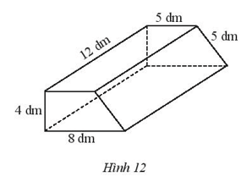  Bài 5: Một cái bục hình lăng trụ đứng có kích thước như Hình 12.  a) Người ta muốn sơn tất cả các mặt của cái bục. Diện tích cần phải sơn là bao nhiêu?  b) Tính thể tích của cái bục  Bài 6:  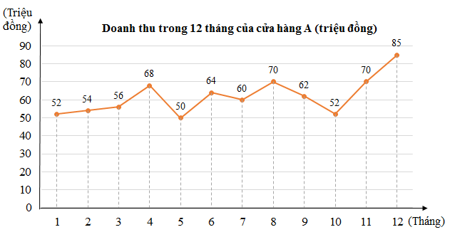  Bài 7:Quan sát biểu đồ sau rồi trả lời câu hỏi:  - Tháng nào cửa hàng có doanh thu nhiều nhất?  - Vào tháng 4 doanh thu của cửa hàng là bao nhiêu?  ĐỀ 4  a)  Bài 2 : Tìm x : a)  b)  Bài 3: Cho biết 1 ounce (vàng) cân nặng 31,1034768 g và 1 lượng vàng cân nặng 37,5 g. Hỏi 1 ounce vàng bằng bao nhiêu lượng vàng? Hãy làm tròn phần trăm.  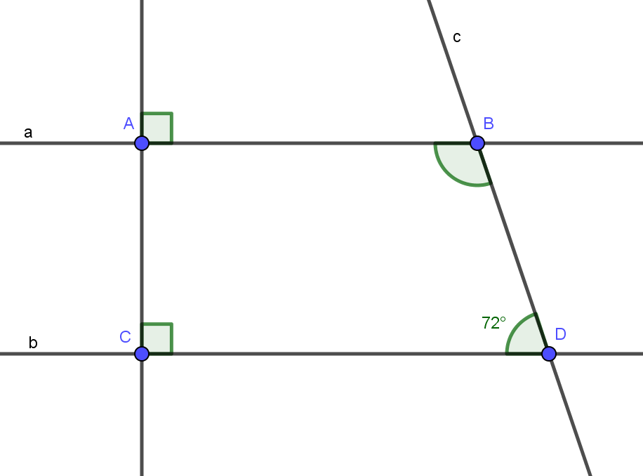  Bài 4: Một bể cá hình hộp chữ nhật với kích thước mặt đáy là 5 dm và 12 dm, có mực nước là 7 dm. Người ta đổ vào đó một lượng cát (có độ thấm nước không đáng kể) thì thấy mực nước dâng thêm 1,5 dm và ngập cát đổ vào. Tính thể tích của lượng cát.  Bài 5: Cho hình vẽ  a) Vì sao a//b ?  b) Tính .

